Домашнее задание от 25.09.25.
Для групп В, Г.
- Новая тема: “Первая октава”.
Каждая октава имеет своё название. Мы познакомимся со всеми октавами, но начнём именно с "первой октавы". Она пригодится нам для дальнейшей работы на уроках и для исполнения музыкальных произведений.
"Первая октава" так называется, потому что её звучание и ноты являются самыми используемыми во всей музыке. И не случайно, так как она находится в среднем регистре, который более всего удобен как для исполнения, так и для восприятия музыки. Нужно запомнить её расположение на клавиатуре и научиться легко находить.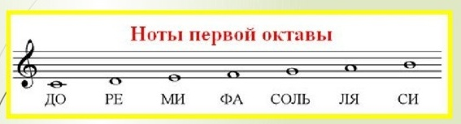
- Прописи ноты “до”.
Мы будем учить наизусть написание каждой ноты. Начнём с ноты "до" первой октавы.
Нота "до" пишется под нотным станом на первой добавочной линеечке.
Произнесите вслух её написание на нотном стане и выучите его наизусть. На следующем уроке буду спрашивать.
Напишите один скрипичный ключ только в начале нотного стана и пропишите нотку “до” ещё одну строчку.
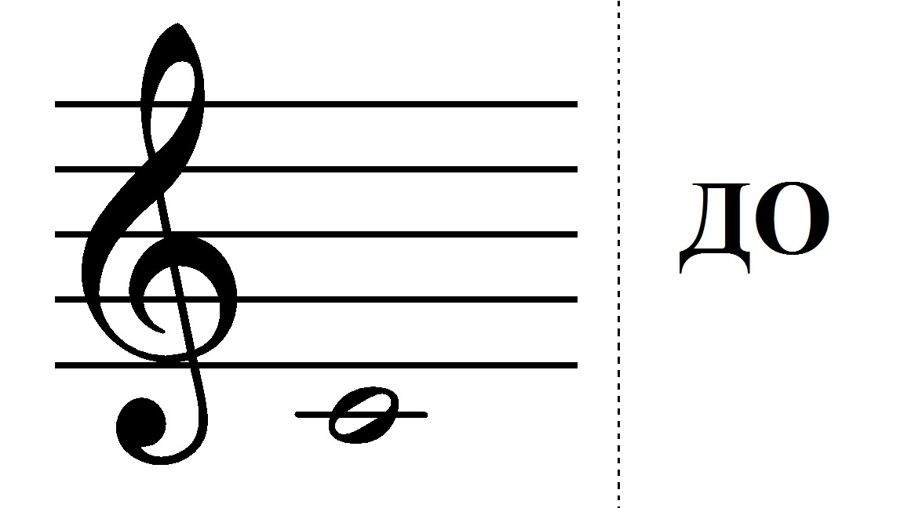
Прописывайте аккуратно и красиво! Старайтесь делать нотки не слишком крупные. Добавочную линеечку пишите ровно, примерно на том же расстоянии как и все линеечки между собой.

